

**(Suwen Viaport)**

İçindekiler

**1.0 Giriş**

1.1 Raporun Amacı

**2.0 Undentify Genel Raporu**

2.1 Günlük Kişi Süre Grafiği

2.2 Saatlik Kişi Süre Grafiği

2.3 Yoğunluk Haritası

2.4 Mağaza İçi Yoğunluk Dağılımı

2.5 Metre Kare Başına Düşen Yoğunluk Haritası

2.6 Isı Haritası

2.7 Performans Kıyaslaması

2.8 Nos ( Klasik ) Sutyen - Masa

2.9 Kategori Karşılaştırması

**3.0 Sonuç**

3.1 Analizin sonucu

1.0 Giriş

# 1.1 Raporun Amacı

Bu raporun amacı Suwen Viaport mağazasının belirtilen 01/01/2021 - 19/01/2021 aralığındaki performans metrikleri (günlük kişi süre grafiği, saatlik kişi süre grafiği, yoğunluk haritası, mağaza içi yoğunluk dağılımı, metre kare başına düşen yoğunluk haritası, ısı haritası ,performans kıyaslaması, Nos ( Klasik ) Sutyen - Masa, kategori karşılaştırması) üzerinde yapılan analizler sonucu elde edilen bilgiyi sağlamaktır.

2.0 Udentify Genel Raporu

# 2.1 Günlük Kişi Süre Grafiği

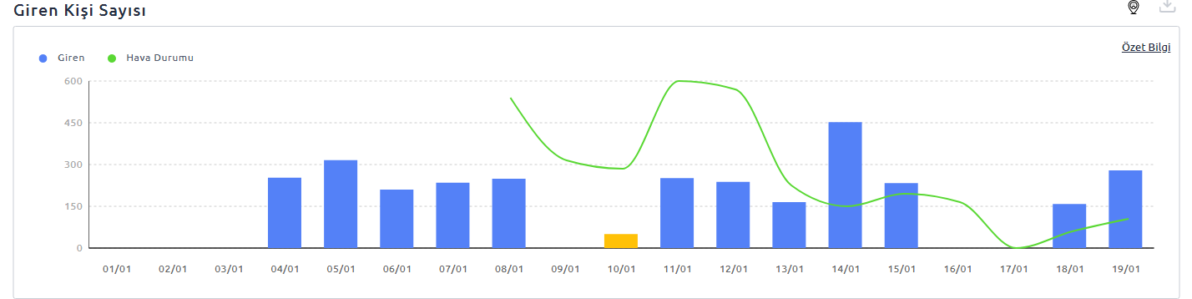

(Toplam Kişi & Ortalama Geçirilen Süre Grafiği)

* Kişi-süre grafiği incelendiğinde 01/01/2021 - 19/01/2021 tarihleri arasında mağazaya gelen ziyaretçi sayısında ve geçirdikleri süredeki değişiklikler görülmektedir.
* Hafta sonları ortalama kişi sayısı 44.5
* Mağazaya gelen ziyaretçilere ortalma satış miktarı 0.00 TL dir.
* Hafta sonu mağazaya gelen ortalama ziyaretçi sayısı, hafta içinin 0 katıdır.

# 2.2 Saatlik Kişi Süre Grafiği

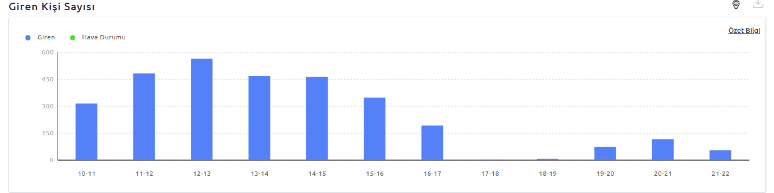

(Toplam Kişi - Ortama Geçirilen Saatlik Süre Grafiği)

* Mağazaya en çok sayıda ziyaretçinin geldiği saat aralığı 21-22 saatleri arasıdır
* Mağaza içerisinde geçirilen sabah saatlerinde artmaktadır.

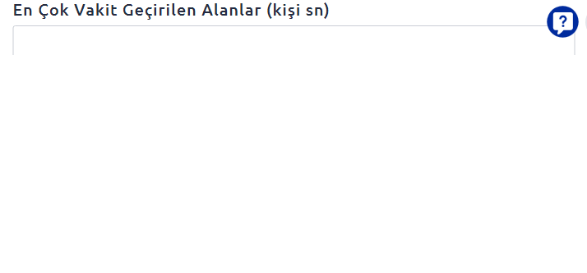

(En Çok Ziyaret Edilenler Tablosu(saatlik))

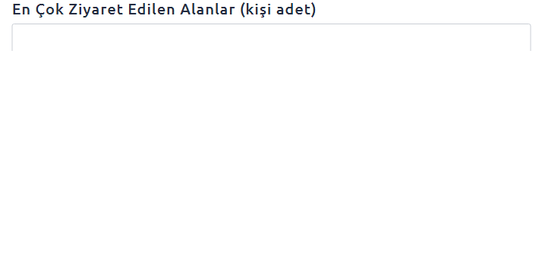

(En Çok Ziyaret Edilenler Tablosu(saatlik))

# 2.3 Yoğunluk Haritası

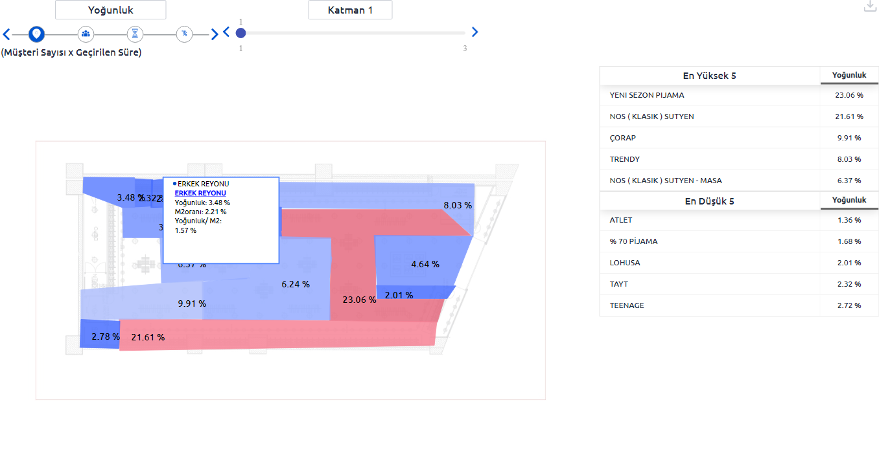

(Yoğunluk Haritaları Ve Tabloları)

* Yukarıdaki yoğunluk haritası incelendiğinde, mağazanın en yoğun alanlarının Yeni Sezon Pijama, Nos ( Klasik ) Sutyen ve Plaj alanları olduğu görülür.
* Yoğunluğun en az olduğu alanlar ise; Atlet, % 70 Pi̇jama, Homewear, Erkek Reyonu, ve Korse alanlarıdır.
* Girişin sol tarafında kalan alanlar sağa göre daha yoğundur.

# 2.4 Mağaza İçi Yoğunluk Dağılımı

*Mağaza içerisindeki alanlar, yoğunluğu en büyük olandan en küçük olana doğru sıralanmıştır.*

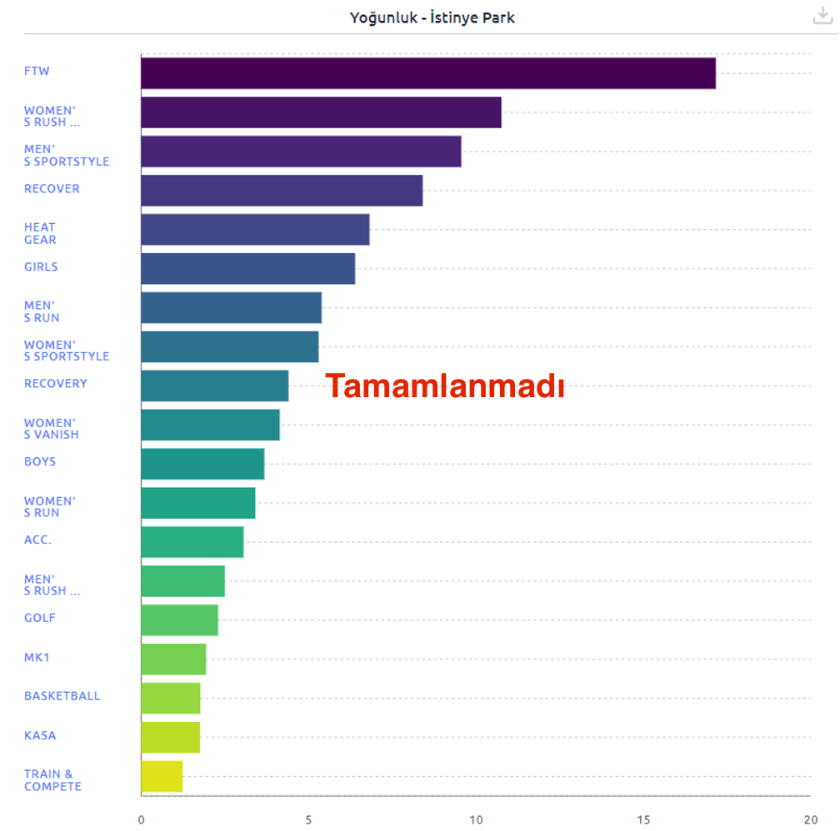

(Yoğunluk Alan Tablosu)

# 2.5 Metre Kare Başına Düşen Yoğunluk Haritası

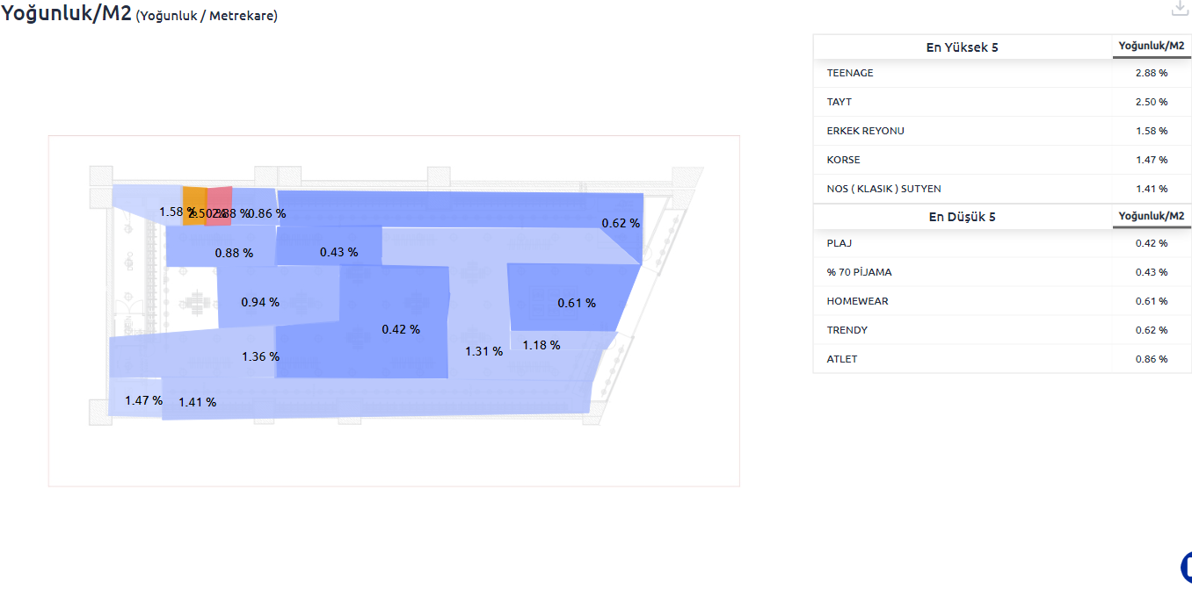

(Yoğunluk Haritası Ve Tablosu)

* Metre kare başına düşen yoğunluklar incelendiğinde, bazı alanlarda bu oranın 1’den küçük olduğu görülür. Bu, birim metre kare başına birim yoğunluktan daha az yoğunluk düştüğünü gösterir. Birçok alanda metre kare başına düşen yoğunluk 1’in altında kalmıştır. Örneğin; Yeni Sezon Pijama, Nos ( Klasik ) Sutyen , Plaj alanları en düşük metre kare başına düşen yoğunluk oranına sahiptir.
* Bu alanlarda, metre karenin küçültülmesi düşünülebilir. Buna karar vermek için metre kare kademeli olarak küçültülüp bunun satışa etkisi incelenmelidir. Alan küçülürken satış azalmıyorsa alan küçültülmelidir.
* Bazı alanlarda ise bu oran 1’in üstündedir. Yani, birim metre kare başına birim yoğunluktan daha fazlası düşmüştür. Örneğin; hepsi cok iyi alanları.
* Aynı mantıkla, küçültülen alanlardan kalan payın bu alana verilerek bu alanın genişletilmesi düşünülebilir.

# 2.6 Isı Haritası

Kırmızı: Çok yoğun Sarı: Orta yoğun Yeşil: Az yoğun

* Isı haritaları incelendiğinde, mağaza içerisinde yoğunluğu daha az ve daha fazla olan alanlar görülmektedir.
* Kasa kamerasının sag ust alanınnda, basketball kamerasının sag ust alanınnda, men’s run kamerasının sag ust alanınnda, heat gear kamerasının sag ust alanınnda, FTW kamerasının sag ust alanınnda, giriş kamerasının sag ust alanınnda yoğunluğun arttığı görülmektedir.

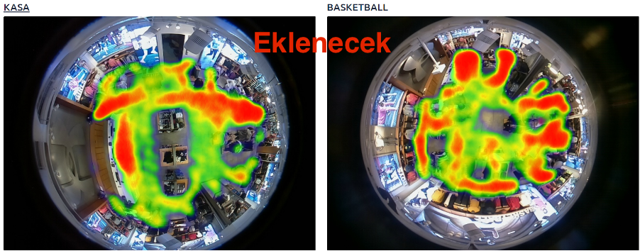

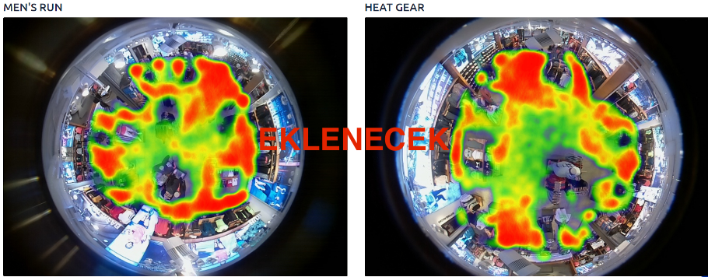

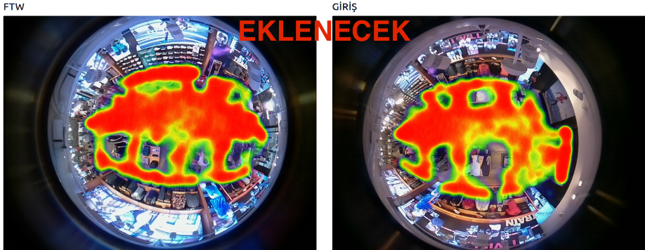

(Isı Haritaları)

# 2.7 Performans Kıyaslaması

*\*15/01/2020-28/01/2020 tarih aralığı, 01/01/2020-14/01/2020 aralığı ile kıyaslanmıştır.*

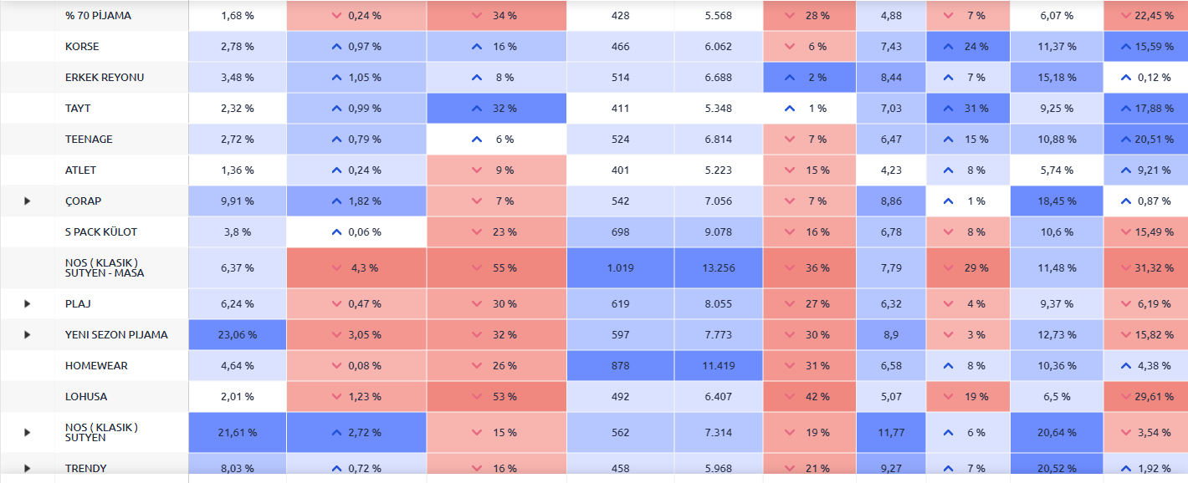

(Performans Tablosu)

*\*Performans tablosu, mağaza içerisindeki yoğunluk payı en fazla olan bölgeden en az olan bölgeye doğru sıralanmıştır.*

Performans tablosu incelendiğinde;

* Kişi sayısı en çok artan alan %21 artış ile Tayt alanı,
* Geçirilen süresi en çok artan alan %39 artış ile Tayt alanı,
* İlgi oranı en yüksek olan alan %20.64 ile Nos ( Klasik ) Sutyen alanı,
* İlgi oranı en az olan alan %5.74 ile Atlet alanı,
* En çok zaman geçirilen alan ortalama 11.77 saniye ile Nos ( Klasik ) Sutyen alanı,
* En çok ziyaret edilen alan günde ortalama 1019.0 kişi ile Nos ( Klasik ) Sutyen - Masa alanı olmuştur.

# 2.8 Nos ( Klasik ) Sutyen - Masa

Mağaza içerisindeki en yoğun alan olan Nos ( Klasik ) Sutyen - Masa alanının detayına inildiğinde;

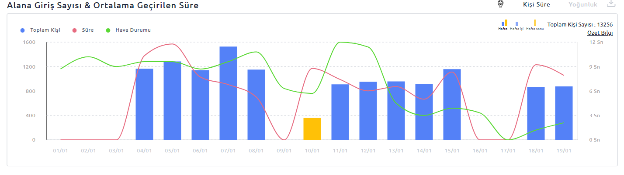

(Nos ( Klasik ) Sutyen - Masa Alanı Toplam Kişi Ve Günlük Süre Grafiği)

* Günlük kişi süre grafiği incelendiğinde, hafta sonu mağazaya gelen ortalama kişi sayısı hafta sonuna göre azalmaktadır. Bu oran 0.04 katıdır.
* Bu alana gelen bir kişinin alanda geçirdiği ortalama süre 5.65 saniyedir.

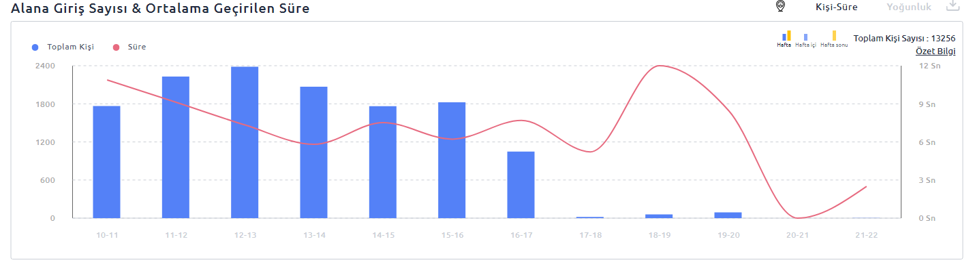

(Nos ( Klasik ) Sutyen - Masa Alanı Toplam Kişi Ve Saatlik Süre Grafiği)

* Saatlik kişi süre grafiği incelendiğinde mağazaya en çok sayıda ziyaretçinin geldiği zaman aralığının 15-16 saatleri arası olduğu görülür.
* Geçirilen sürenin arttığı saatlerde müşteri ilgisi artmaktadır.
* Kişi sayısı ile süre korelasyonu -0.12 dir, yani negatif zayıf korelasyon vardır.
* Bu saatlerde, artan yoğunluk potansiyelini satışa dönüştürmek için personel ilgisine ekstra dikkat etmek gerekir.

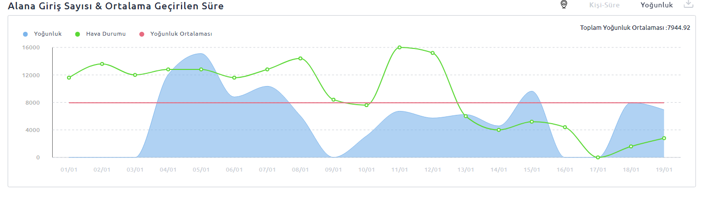

(Nos ( Klasik ) Sutyen - Masa Alanı Yoğunluk Ve Yoğunluk Ortalaması Grafiği)

* Yoğunluk grafiğinde, yoğunluğun ortalamanın üstünde ve altında kaldığı günler görülmektedir. Yoğuluğun arttığı tarihler 04/01/2021 , 05/01/2021 , 06/01/2021 , 07/01/2021 , 15/01/2021 olarak gözükmektedir. Yoğunluğun arttığı günlerde, satışın da artması beklenir.
* Yoğunluğu ortalamanın üstünde olan günler hafta içinde daha fazladır miktarları sırasıyla 0 ve 5 olarak ortaya çıkmıştır.

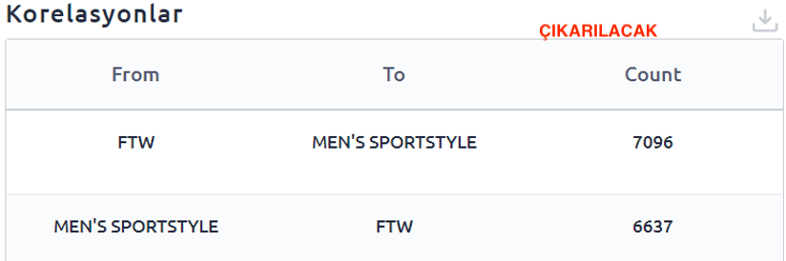

(Nos ( Klasik ) Sutyen - Masa Alanı Korelasyon Tablosu)

* Korelasyonlar incelendiğinde, bu alana gelen ziyaretçilerin büyük çoğunluğunun bu alandan sonra men’s sportstyle alanına yöneldiği görülür.

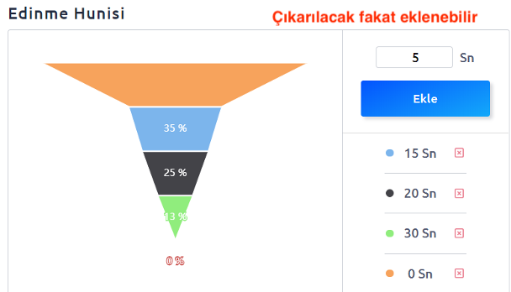

(Nos ( Klasik ) Sutyen - Masa Edinme Hunisi)

* Edinme hunisi incelendiğinde, alana gelen kişilerin

o 15 saniye ve üzeri alanında 21%.

o 10 saniye ve üzeri alanında 33%.

o 3 saniye ve üzeri alanında 100.0% zaman geçirilmektedir.

Nos ( Klasik ) Sutyen - Masa alanının performans değişimi incelendiğinde;

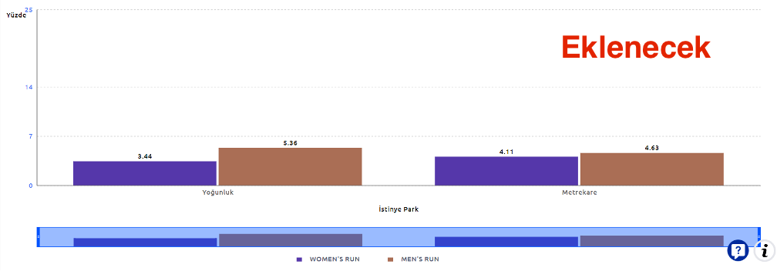

(Nos ( Klasik ) Sutyen - Masa Alanı Yüzdelik Performans Değişimi Grafiği)

* İlgili alanda, bir önceki tarih aralığına göre kişi sayısı -34% ile azalmıştır, geçirilen süre -35% ile azalmıştır bunların etkisiyle; yoğunluk -35% azalmıştır.
* Yoğunluktaki genel azalışın satışı buna yakın bir yüzdeyle azaltması beklenir.

Satışlar arttıysa;

o Yoğunluk azalırken satışın da artması, alandaki potansiyelin yükselmekte olduğunu gösterir.

o Satış hedefini daha da yükseltmeye yönelik aksiyon alınmalıdır.

o Önceki tarih aralığına göre ilgi oranı da -39.97% azalmıştır..

o Bu alanda ilgi oranı azalirken ve yoğunluk azalirken satış da arttığına göre bu alanda geçirilen sürenin satışa olan etkisi incelenmelidir.

o Satışı daha da arttırmak için ziyaretçilerin alanda daha fazla zaman geçirmesi sağlanabilir.

o Bunun için; personel ilgisi, ürün fiyat dengesi, ürün çeşitliliği gözden geçirilebilinir

# 2.9 Kategori Karşılaştırması

**TAYT & ÇORAP**

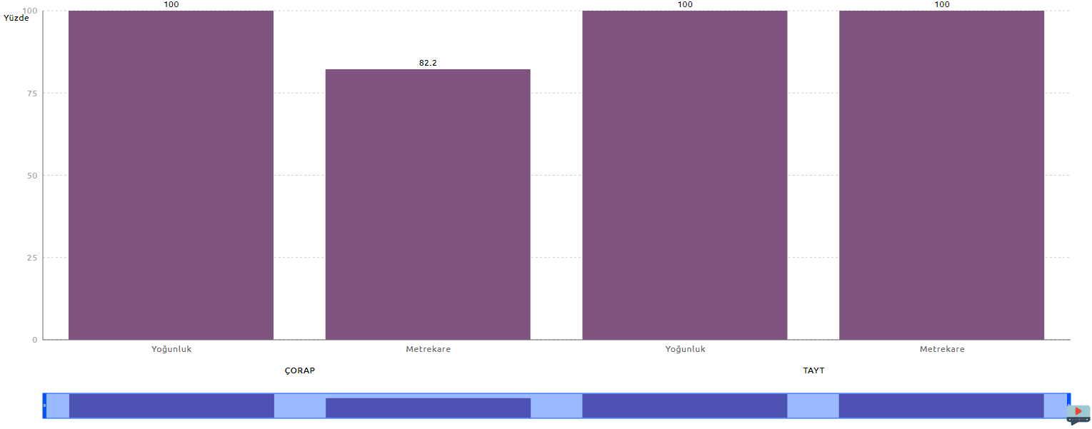

(Tayt ve Çorap Alanlarının Yoğunlukları)

*Mağaza içerisindeki Tayt ve Tayt alanlarının yoğunlukları, metre kareleri ve metre kare başına düşen yoğunluk yüzdeleri kıyaslanmıştır.*

* Mağaza içerisinde Çorap alanının m2 orani küçüktür,fark 9.81 kadardır.
* Çorap alanı, Tayt alanının yaklaşık olarak 4.27 katı yoğunluğa sahiptir.
* Yoğunluk paylarının, satış paylarına paralel olması beklenir.
* Metre kare başına düşen yoğunluklar incelendiğinde, Tayt alanının metre kare başına düşen yoğunluğu, Çorap’dan daha büyüktür ve bu oran 1’in üzerindedir.
* Birim metrekareye düşen yoğunluğa bakıldığında Tayt ve Çorap alanı verimli kullanılmıştır, verimleri sırasıyla 1 birim metre kareye 2.49 ve 1.36 olarak ortaya çıkmıştır.
* Her iki alanda da yoğunluğu ve dolayısıyla satışları arttırmak için alana gelen kişi sayısını ve geçirilen süreyi arttırmak için aksiyon alınmasina gerek yoktur. Aynı verimin mağazanın farklı bir konumunda elde edilip edilemeyeceği, bunun neticesinde diğer alanların verimliliğinin arttırılıp arttırrılamayacağı denenebilir.





(Tayt ve Çorap Tablosu)

Detaya inildiğinde;

* Çorap alanına göre kişi veya süre ağırlıklı değildir. Bu alanda yoğunluğu arttırmak için kişi sayısını ve süreyi arttırmaya odaklanmak gerekir.
* Çorap alanında yoğunluğu oluşturan asıl parametre kişi sayısı ve ortalama geçirilen süredir. TAYT alanına daha çok odaklanılmalıdır. Bu alanda geçirilen ortalama süre sadece 8.86 saniye, ortalama kişi sayısı 542.0 kişidir.

**ATLET & ERKEK REYONU**

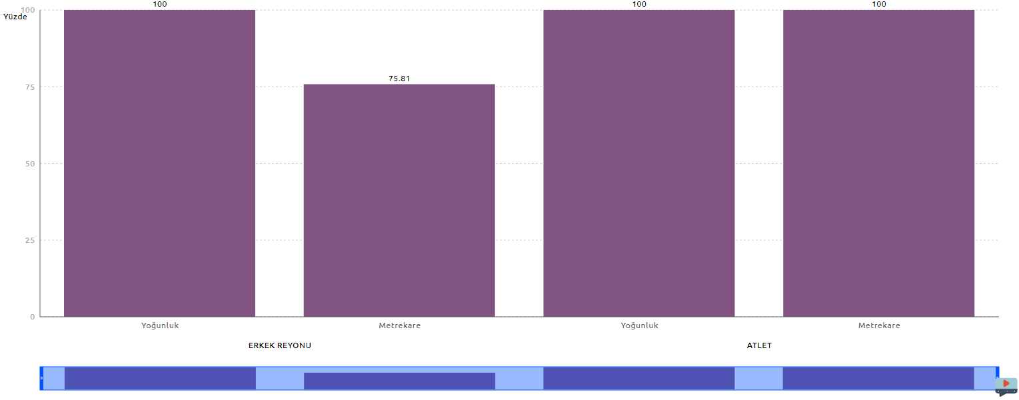

(Atlet ve Erkek Reyonu Alanlarının Yoğunlukları)

*Mağaza içerisindeki Atlet ve Atlet alanlarının yoğunlukları, metre kareleri ve metre kare başına düşen yoğunluk yüzdeleri kıyaslanmıştır.*

* Mağaza içerisinde Erkek Reyonu alanının m2 orani küçüktür,fark 0.97 kadardır.
* Erkek Reyonu alanı, Atlet alanının yaklaşık olarak 2.56 katı yoğunluğa sahiptir.
* Yoğunluk paylarının, satış paylarına paralel olması beklenir.
* Metre kare başına düşen yoğunluklar incelendiğinde, Erkek Reyonu alanının metre kare başına düşen yoğunluğu, Atlet’dan daha büyüktür ve bu oran 1’in üzerindedir.
* Birim metrekareye düşen yoğunluğa bakıldığında Erkek Reyonu verimli, Atlet alanı verimsiz kullanılmıştır, verimleri sırasıyla 1 birim metre kareye 0.86 ve 1.58 olarak ortaya çıkmıştır.
* Alana gelen kişi sayısını ve geçirilen süreyi arttırmak için Erkek Reyonu alanında bir aksiyona gerek yoktur, fakat Atlet alanına bir aksiyon gereklidir. Bu alan, yoğunluk bazında verimli kullanılamamıştır. Alana ayrılan metre karenin büyük geldiği düşünülüyorsa alan kademeli olarak küçültülmeli, metre kare küçülürken satış azalmıyorsa alan küçültülmelidir.





(Atlet ve Erkek Reyonu Tablosu)

Detaya inildiğinde;

* Erkek Reyonu alanına göre kişi veya süre ağırlıklı değildir. Bu alanda yoğunluğu arttırmak için kişi sayısını ve süreyi arttırmaya odaklanmak gerekir.
* Erkek Reyonu alanında yoğunluğu oluşturan asıl parametre kişi sayısı ve ortalama geçirilen süredir. ATLET alanına daha çok odaklanılmalıdır. Bu alanda geçirilen ortalama süre sadece 8.44 saniye, ortalama kişi sayısı 514.0 kişidir.

Rapor ile ilgili sorularınızı ve yorumlarınızı hello@udentify.co adresine iletebilirsiniz. İyi çalışmalar!

3.0 Sonuç

# 3.1 Analizin Sonucu

Bu raporda Suwen Viaport mağazası detaylı olarak incelenmiştir. Alınacak muhtemel aksiyonlar da gösterilmiştir.  
Bu aksiyonların uygulanıp uygulanmadığını Udentify tarafına bildirdiğinizde detaylı olarak analizlerle değişimlerin başarısını ölçümleyip size raporlamak isteriz.